
KROUŽKY NA KLINICE LOGO
Školní rok 2024/2025

Vážení rodiče,
jsme velmi potěšeni, že jste se rozhodli přihlásit vaše děti do našich kroužků. Vážíme si vaší důvěry a věříme, že si děti z našich aktivit odnesou mnoho nových znalostí a dovedností. Naše programy jsou navrženy tak, aby byly zábavné i poučné, a těšíme se, že děti prožijí skvělý čas plný zajímavých zážitků.

Naše kroužky jsou pečlivě připravené na míru každému dítěti, s ohledem na jejich individuální logopedické diagnózy. Díky tomu můžeme zajišťovat efektivní a cílenou podporu pro rozvoj řečových dovedností.

Zde naleznete všechny důležité informace k našim kroužkům pro školní rok 2024/2025. Prosíme o jejich důkladné přečtení, abyste byli informováni o všem, co je důležité. Pokud byste měli jakékoliv otázky, neváhejte se obrátit na svého logopeda nebo na sestřičky na recepci kliniky.

Kdo se v kroužcích o děti stará:
Vedoucí kroužku je vždy logoped z naší kliniky. Náš tým vedoucích se pravidelně školí, aby byl schopen poskytovat dětem tu nejlepší péči. Jsme odhodláni vytvářet prostředí, ve kterém se každé dítě bude cítit pohodlně a bude moci naplno využít svůj potenciál.
Těšíme se na spolupráci a na to, jak budeme společně sledovat pokroky vašich dětí.
Kde se akce koná:
Naše kroužky probíhají na Soukromé klinice LOGO s. r. o., Vsetínská 20 v Brně a na pracovišti v Židlochovicích viz tabulka s přehledem kroužků níže.
Cena za pololetí:
Cena kroužku: 4400,-/pololetí

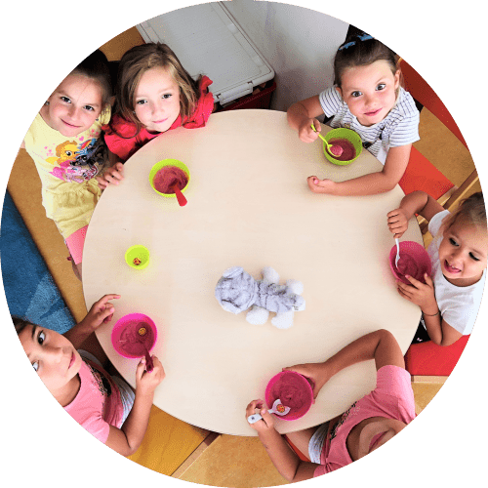



Postup rezervace a přihlášení na kroužek:
- Rezervace termínu probíhá na recepci kliniky nebo u svého ošetřujícího logopeda.

- Přihlášku a pokyny k platbě je možné vyzvednout na recepci kliniky LOGO.

- Přihlášku je potřeba co nejdříve vyplnit a nechat podepsat ošetřujícím logopedem, který svým podpisem potvrdí, zda je kroužek pro dítě vhodný.

- Následně je potřeba přihlášku odevzdat na recepci kliniky LOGO, popřípadě zaslat naskenovanou na vrchni.sestra@logoped.cz

- Do 5 dnů od předání přihlášky je potřeba částku za kroužek uhradit.
Platba za kroužek:
Platbu lze provést v hotovosti přímo na recepci naší kliniky nebo bezhotovostně:
- převodem na účet naší kliniky 27-8588550287/0100
- Jako variabilní symbol uveďte, prosíme, variabilní symbol daného kroužku:
Kroužky Brno Vsetínská | Variabilní symboly kroužků - školní rok 2024/2025
Afázie 1. | 2005159
Cvičení pro rozvoj řeči | 2005191
Skupinová terapie koktavosti - dospělí | 2005021
Rozvoj sluchového vnímání | 2005143
Edukačně-stimulační skupina | 2005173
Hravé povídání | 2005199
Elkonin I. | 2005187
Kroužky Židlochovice | Variabilní symboly kroužků - školní rok 2024/2025
Elkonin I. | 6005166
Afázie 1. | 6005022

- Do poznámky, prosíme, uveďte jméno a příjmení dítěte a název kroužku z letáčku.

Storno podmínky:
- V případě nemoci klienta není náhrada za danou hodinu kroužku, bohužel, možná.
- Výpočet ceny kroužku je nastaven s předpokladem dvou zrušení termínů z důvodu na straně kliniky LOGO. Pokud by došlo k více zrušeným termínům ze strany kliniky, termíny budou nahrazeny v jiných termínech.

Těšíme se na Vás!

